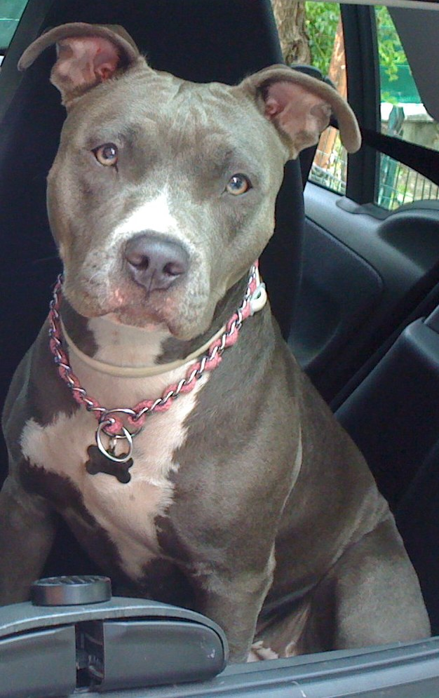

GINA SPLENDIDA PITBULL
Davvero bellissima, con un bel carattere equilibrato, sei anni portati benissimo con ancora tanta voglia di giocare, abituata in casa, Gina a breve dovrà trovare una nuova famiglia perché il proprietario andrà all’estero per lavoro e non potrà portarla con sé.
Si cerca per lei ottima adozione, che sia per sempre.

Per informazioni: 3398952135 o 3496123736

